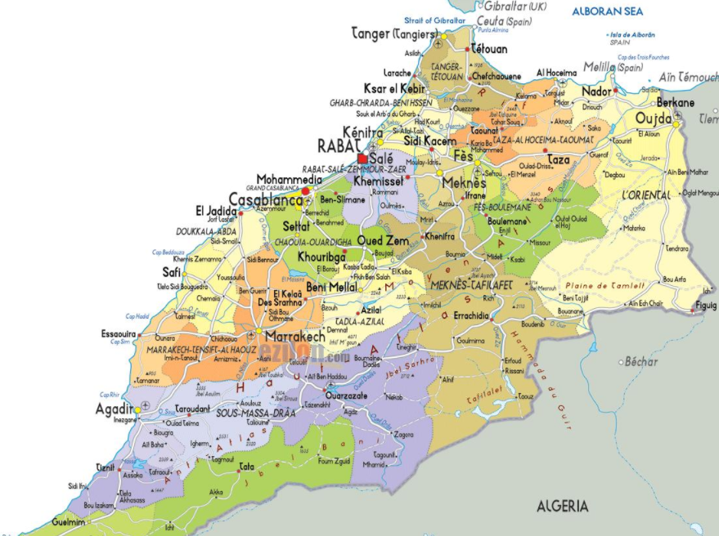

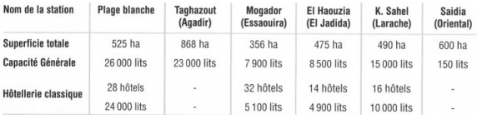
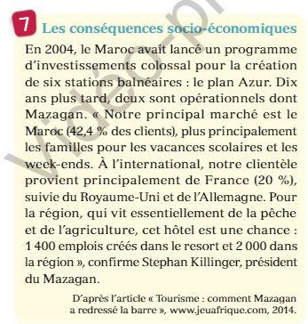
2
1

4
« La COP22 l’a rappelé, la 2e édition des Meetings Morocco l’a ressassé: l’offre MICE marocaine est encore très insuffisante! Pour preuve, lors de la COP22, la ville de Marrakech, qui est incontestablement la capitale marocaine du MICE (Meetings, Incentives, Conferences and Exhibitions), a dû recourir à des chapiteaux édifiés sur la place Bab Ighli pour pouvoir abriter les travaux de ce rendez-vous planétaire. Cette démarche n’est malheureusement pas isolée. Elle est en effet courante dans les autres villes du royaume où l’infrastructure MICE est quasi inexistante. »
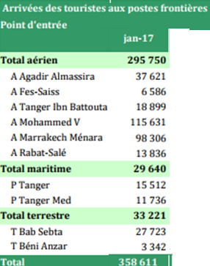
5

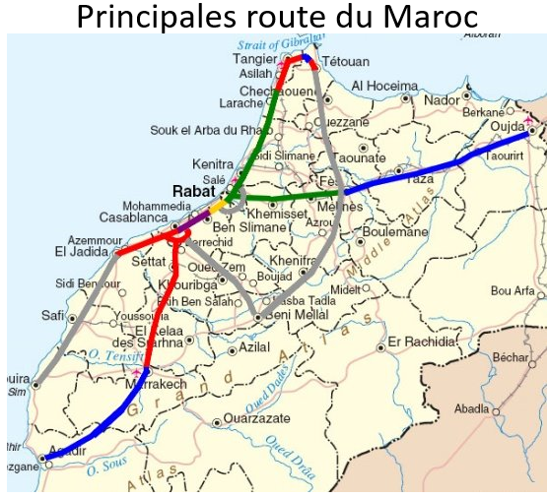
3

L’Aéroport Mohammed V se situe à Casablanca

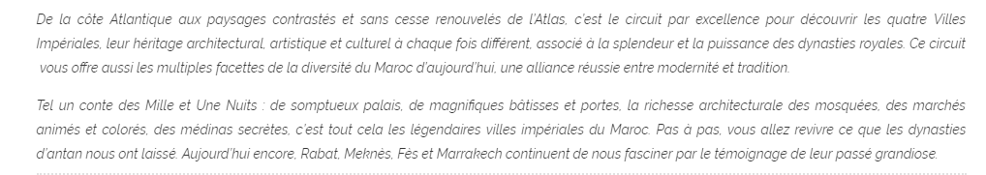
6
PARTIE A / Questions (qui vont vous permettre ensuite de compléter votre croquis)
1 : De quelle région du monde proviennent majoritairement les touristes étrangers au Maroc ?
2 : Relevez le nom des villes où se trouvent les 5 principales stations balnéaires du Maroc.
3 : Quelle ville marocaine accueille les grandes conférences internationales ?
4 : Relevez quels sont les 3 principaux aéroports du pays.
5 : Relevez quels sont les 2 principaux ports du pays ?
6 : Quels sont les 4 grandes villes culturelles du pays.

PARTIE B / Complétez la carte en suivant les étapes ci-dessous :
1 : Coloriez au crayon de couleur vert la carte du Maroc les espaces d’écotourisme et de tourisme sportif qui sont pratiqués dans le haut Atlas. (aide manuel page 229)
2 : Coloriez un cercle rouge (au stylo rouge) autour des 5 principales stations balnéaires (n’oubliez pas de compléter la légende correspondante)
3 : Placez un triangle noir à côté des villes où se trouvent les 3 principaux aéroports du pays (n’oubliez pas de compléter la légende correspondante)
4 : Placez un carré bleu à côté de la ville où se trouvent les 2 principaux ports du pays (n’oubliez pas de compléter la légende correspondante)
5 : Coloriez un cercle orange autour des 4 grandes villes culturelles du pays (n’oubliez pas de compléter la légende correspondante)
6 : Placez une étoile rouge (au stylo rouge) à côté de la ville marocaine qui accueille les grandes conférences internationales (n’oubliez pas de compléter la légende correspondante)
7 : Tracez en rouge les principales routes du pays (aide doc 3) (n’oubliez pas de compléter la légende correspondante)
8 : Tracez une flèche représentant le principal flux de touristes étrangers (partant de cette région et allant vers le Maroc)
9 : Donnez un titre à votre croquis.

